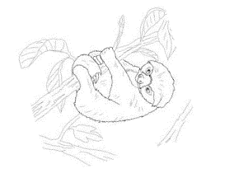
Die Arbeit am Computer strengt an. Bewegungsübungen dienen der Erholung.
Mit einer digitalen Präsentation kannst du einen Beitrag anschaulich gestalten.

Erstellt eine digitale Präsentation mit kleinen Bewegungsübungen.

Der Computer hat ein Programm, damit können wir eine digitale Präsentation erstellen.

Wie geht das?

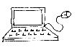
SO GEHTS:

Starte den Computer und öffne ein Präsentationsprogramm, z. B. Power Point, Keynote, Impress.
- Wähle aus dem Folienordner die Titelfolie.
- Klicke in das Textfeld und schreibe deine Überschrift.
- Markiere den Text und verändere Schriftart und Größe, bis es dir gefällt.
- Suche auf einer Internetseite für kostenlose Bilder ein passendes Bild, kopiere es (rechte Maustaste) und füge es in deine Titelfolie ein (rechte Maustaste).
- Mit gedrückter Maustaste kannst du das Bild verschieben; an den Ecken kannst du es vergrößern.

Hinweise für Lehrkräfte
Zu dieser Thematik steht Ihnen auch die niveaubestimmende Aufgabe „Digitale und analoge Präsentationen im Sachunterricht“ Schuljahrgang 4 auf dem Bildungsserver Sachsen-Anhalt zur Verfügung.
Die Schülerinnen und Schüler lernen analoge und digitale Präsentationsformen, deren Vor- und Nachteile sowie deren Einsatzmöglichkeiten kennen. Sie gestalten eine einfache digitale Präsentation. Dazu suchen sie im Internet notwendige Informationen und nutzen in der Regel Kindersuchmaschinen. Sie wenden Suchstrategien und Grundfunktionen des Navigierens im Internet an. Dabei gebrauchen sie zunehmend selbstständig: Browser, Internetadresse eingeben, Links öffnen, scrollen, Seiten schließen.

